
INSTRUKCJA OBSŁUGI – PL
IN 20214 Poziomy rower treningowy inSPORTline Omahan RMB
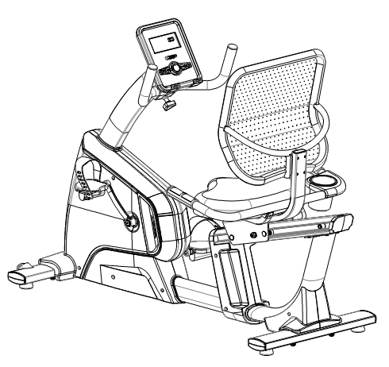
SPIS TREŚCI
INSTRUKCJE BEZPIECZEŃSTWA 3
WAŻNE UWAGI 4
OPIS PRODUKTU 5
SPECYFIKACJE TECHNICZNE 5
MONTAŻ 6
KONSOLA 15
UŻYTKOWANIE 16
ZALETY POZIOMYCH ROWERÓW TRENINGOWYCH 21
INSTRUKCJE DOTYCZĄCE ĆWICZEŃ 22
KONSERWACJA 22
PRZECHOWYWANIE 22
WAŻNE UWAGI 23
SCHEMAT 24
LISTA CZĘŚCI 25
OCHRONA ŚRODOWISKA 26
WARUNKI GWARANCJI, ZGŁOSZENIA GWARANCYJNE 27

inSPORTline Polska zastrzega sobie prawo do wprowadzania zmian i ulepszeń w swoim produkcie bez uprzedniego powiadomienia. Odwiedź naszą stronę internetową www.e-insportline.pl, gdzie znajdziesz najnowszą wersję instrukcji.

INSTRUKCJE BEZPIECZEŃSTWA
- Przeczytaj uważnie instrukcję i zachowaj ją na przyszłość.
- Aby zapewnić najlepsze bezpieczeństwo ćwiczącemu, regularnie sprawdzaj urządzenie pod kątem uszkodzeń i zużytych części.
- Jeśli przekażesz urządzenie innej osobie lub zezwolisz innej osobie na jej używanie, upewnij się, że ta osoba zna instrukcje użytkowania oraz instrukcję bezpieczeństwa.
- Tylko jedna osoba powinna używać urządzenia jednocześnie.
- Przed pierwszym użyciem upewnij się, że wszystkie śruby i inne połączenia są odpowiednio dokręcone i mocno osadzone.
- Przed rozpoczęciem treningu usuń wszystkie ostre przedmioty wokół ćwiczącego.
- Używaj urządzenia do ćwiczeń, tylko jeśli działa ono bez zarzutu.
- Każda uszkodzona lub zużyta część musi zostać natychmiast wymieniona lub naprawiona. Sprzęt nie może być dłużej używany, dopóki nie zostanie prawidłowo konserwowany i naprawiony.
- Rodzice i inne osoby nadzorujące powinny być świadome swojej odpowiedzialności ze względu na sytuacje, które mogą powstać z powodu naturalnego instynktu dzieci podczas zabawy i zainteresowania eksperymentowaniem.
- Jeśli pozwolisz dzieciom korzystać z tego ćwiczenia, pamiętaj, aby wziąć pod uwagę i ocenić ich stan psychiczny i fizyczny oraz rozwój, a przede wszystkim ich temperament. Dzieci powinny korzystać z urządzenia do ćwiczeń tylko pod nadzorem osoby dorosłej i być pouczone o prawidłowym użytkowaniu urządzenia. Urządzenie nie jest zabawką.
- Upewnij się, że wokół urządzenia jest wystarczająco dużo wolnego miejsca. Ustaw je w odległości minimum 60 cm od najbliższej przeszkody.
- Aby uniknąć możliwych wypadków, nie pozwalaj dzieciom podchodzić do urządzenia bez nadzoru, ponieważ mogą je używać w sposób, do którego nie jest przeznaczone ze względu na ich zainteresowanie eksperymentowaniem oraz naturalny dziecięcy instynkt.
- Należy pamiętać, że niewłaściwe i nadmierne ćwiczenia mogą być szkodliwe dla zdrowia.
- Należy pamiętać, że pokrętła i inne mechanizmy regulacji nie powinny ograniczać ruchów ćwiczącego podczas treningu.
- Ustawiając urządzenie, upewnij się, że stoi ono stabilnie i że wszelkie nierówności podłogi są wyrównane.
- Regulowane części nie mogą ograniczać ani uniemożliwiać poruszania się użytkownika.
- Zawsze noś właściwe ubranie i buty, które są odpowiednie do ćwiczeń na urządzeniu. Ubrania muszą być zaprojektowane w taki sposób, aby nie zostały złapane przez jakąkolwiek część urządzenia ze względu na ich formę (na przykład długość). Pamiętaj, aby nosić odpowiednie buty odpowiednie do ćwiczeń, mocno podpierające stopy i wyposażone w antypoślizgową podeszwę.
- Przed rozpoczęciem jakiegokolwiek programu ćwiczeń skonsultuj się z lekarzem. Może udzielić Ci właściwych wskazówek i porad dotyczących indywidualnej intensywności treningu, a także rozsądnych nawyków żywieniowych.
- Klasa – HC do użytku domowego
- Maksymalna waga użytkownika: 150 kg
OSTRZEŻENIE! System monitorowania tętna może nie być dokładny. Przeciążenie podczas treningu może spowodować poważne obrażenia lub śmierć. Jeśli poczujesz dyskomfort, natychmiast przerwij ćwiczenie!

WAŻNE UWAGI
- Złóż urządzenie zgodnie z instrukcją montażu i upewnij się, że używasz tylko części konstrukcyjnych dostarczonych wraz z urządzeniem. Przed montażem upewnij się, że zawartość dostawy jest kompletna, odwołując się do listy części instrukcji montażu i obsługi.
- Ustaw urządzenie w suchym i równym miejscu i zawsze chroń go przed wilgocią. Jeśli chcesz zabezpieczyć miejsce szczególnie przed punktami nacisku, zanieczyszczeniem itp., zaleca się umieszczenie pod urządzeniem odpowiedniej, antypoślizgowej maty.
- Ogólna zasada jest taka, że ​​urządzenia treningowe nie są zabawkami. Dlatego mogą z nich korzystać wyłącznie odpowiednio przeszkolone lub poinstruowane osoby.
- Natychmiast przerwij ćwiczenie w przypadku zawrotów głowy, nudności, bólu w klatce piersiowej lub jakichkolwiek innych objawów fizycznych. W razie wątpliwości natychmiast skonsultuj się z lekarzem.
- Dzieci, osoby niepełnosprawne i upośledzone powinny korzystać z urządzenia tylko pod nadzorem i w obecności innej osoby.
- Upewnij się, że Twoje części ciała i innych osób nigdy nie znajdują się zbyt blisko ruchomych części urządzenia podczas jego używania.
- Podczas regulacji regulowanych części, upewnij się, że są odpowiednio ustawione i zwróć uwagę na odpowiednio zaznaczoną, maksymalną pozycję regulacji, na przykład wspornika siodełka.
- Nie ćwicz natychmiast po posiłku!

OPIS PRODUKTU
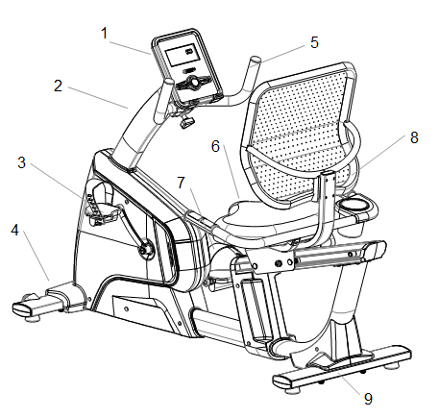 | - Konsola
 | - Środkowy słupek
 | - Lewy pedał
 | - Przedni stabilizator
 | - Uchwyty
 | - Siodełko
 | - Prawy pedał
 | - Oparcie
 | - Tylny stabilizator

SPECYFIKACJE TECHNICZNE
Wymiary rozłożone | 1545 x 650 x 1140 mm
Maksymalna ładowność | 150 kg
Stosunek prędkości | 10.3
Koło zamachowe | 280/9 kg

MONTAŻ
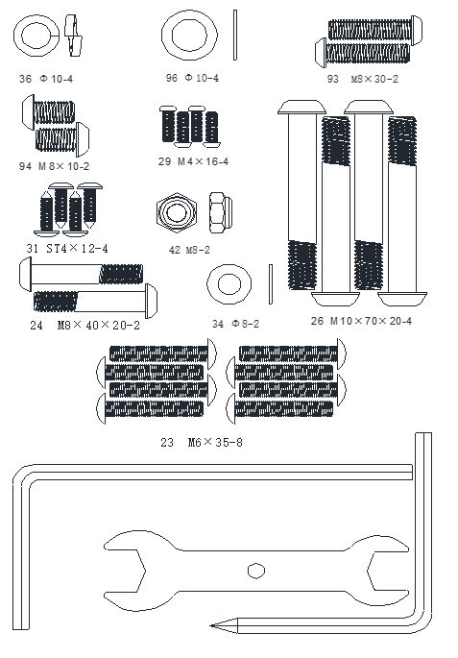
PRZYGOTOWANIE
Nr | Nazwa | Specyfikacja | Ilość
23 | Śruba imbusowa | M6×35 | 4
24 | Śruba imbusowa | M8×50×20 | 2
26 | Śruba imbusowa | M10×70×20 | 4
29 | Wkręt | M4×16 | 6
31 | Wkręt | ST4×12 | 4
34 | Podkładka płaska | Φ8 | 2
36 | Podkładka sprężynowa | Φ10 | 4
42 | Nakrętka | M8 | 2
57 | Śruba imbusowa | M8x30 | 2
93 | Śruba imbusowa | M6×15 | 2
94 | Śruba sześciokątna z dużym łbem | M8x10 | 4
96 | Podkładka płaska | M6×40 | 4
Klucz imbusowy |  | 5×80×80S | 1
Klucz imbusowy |  | 6×66×144 | 1
Klucz |  | t4.0×38×145 | 1
Przygotuj wszystkie części i narzędzia w czystym i dostępnym miejscu.
Postępuj dokładnie krok po kroku wg instrukcji montażu.
Nr | Nazwa | Ilość | Nr | Nazwa | Ilość
1 | Rama główna | 1 | 54 | Osłona kierownicy – lewa | 1
2 | Stabilizator przedni | 1 | 55 | Osłona kierownicy - prawa | 1
3 | Tylny stabilizator | 1 | 56 | Przednia osłona kierownicy | 1
4 | Środkowy słupek | 1 | 57 | Śruba imbusowa | 4
5 | Uchwyt | 1 | 60 | Siedzenie | 1
6 | Uchwyt z czujnikiem tętna | 1 | 61 | Oparcie | 1
7 | Sztyca | 1 | 63 | Pedał – L | 1
8 | Okrągły pasek regulacji hamulca | 1 | 64 | Pedał – R | 1
12 | Korba – L | 1 | 65 | Pokrętło trójkątne | 1
13 | Korba – R | 1 | 76 | Zatyczka do otworów | 2
24 | Śruba imbusowa M8×40×20 | 2 | 81 | Konsola | 1
 |  |  | 87 | Drut sprężynowy 2000 mm | 1
26 | Śruba imbusowa M10×70×20 | 4 | 88 | Kabel impulsowy 1, 2x 100 mm | 1
29 | Śruba M4×16 | 4 | 89 | Kabel impulsowy 2, 650 mm | 1
31 | Śruba ST4×12 | 6 | 90 | Uchwyt impulsowy | 2
32 | Śruba M5×10 | 4 | 94 | Śruba z sześciokątem wewnętrznym i łbem płaskim M8x10 | 2
34 | Podkładka płaska Φ8 | 14 | 95 | Śruba imbusowa M8×15 | 8
36 | Podkładka sprężynowa Φ10 | 4 | 96 | Podkładka płaska Φ10 | 4
42 | Nakrętka M8 | 11 | 82 | Przewód komunikacyjny silnika 800 mm | 1

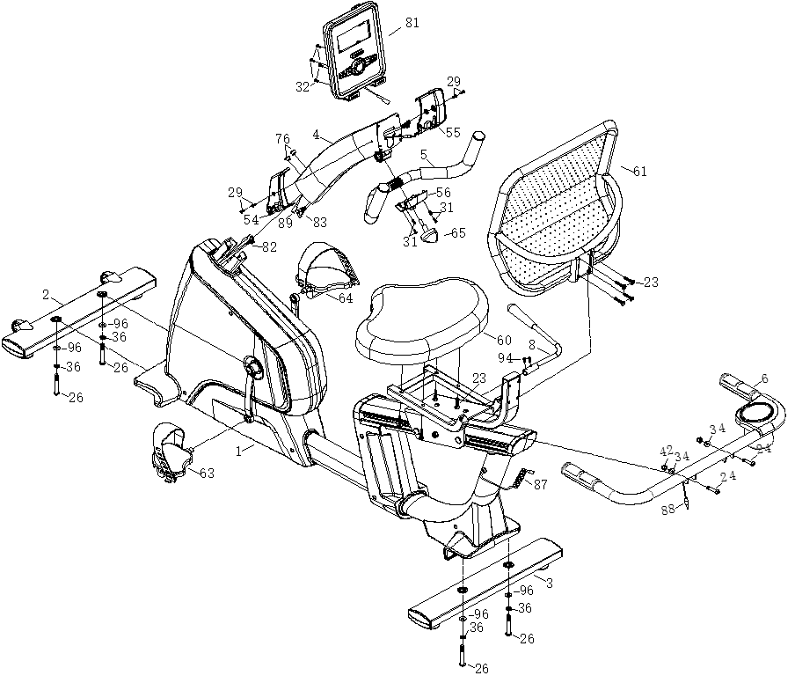
KROK 1
Przymocuj przedni stabilizator (2) do ramy głównej (1) za pomocą podkładki sprężynowej (36), podkładki płaskiej (96) i śruby (26).
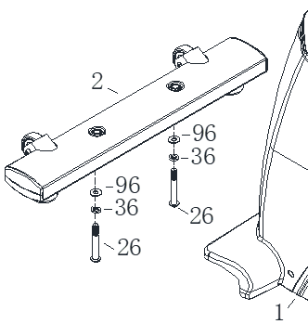
KROK 2
Przymocuj tylny stabilizator (3) do ramy głównej (1) za pomocą podkładki sprężynowej (36), podkładki płaskiej (96) i śruby (26).
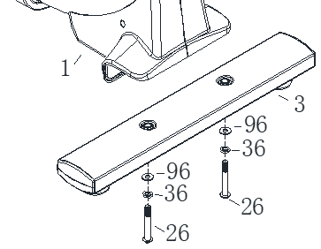

KROK 3
Podłącz przewód z silnika (82) do przewodu środkowego słupka (83).
Przymocuj środkowy słupek (4) do ramy głównej (1) za pomocą wstępnie zamontowanych śrub (25), a następnie przymocuj zaślepki (76).
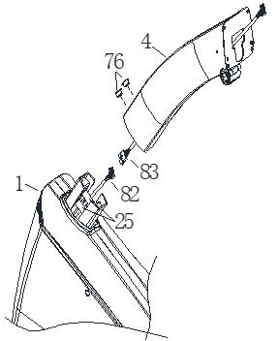
KROK 4
Podłącz przewód konsoli (83) do przewodu czujnika tętna (86).
Przymocuj konsolę (81) do środkowego słupka (4) za pomocą śruby (32).
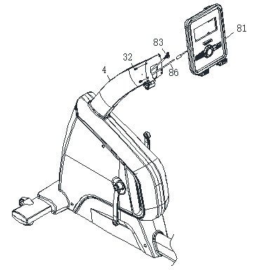

KROK 5
Przymocuj lewą osłonę uchwytu kierownicy L (54) i prawą osłonę uchwytu kierownicy R(55) do środkowego słupka za pomocą śrub (29).
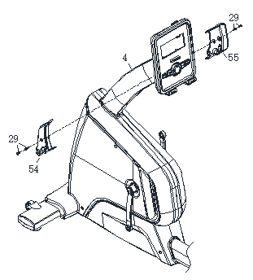
KROK 6
Przymocuj uchwyty za pomocą pokrętła ręcznego (65). Ustaw uchwyty w odpowiedniej pozycji. Przymocuj przednią osłonę uchwytu (56) za pomocą śruby (31).
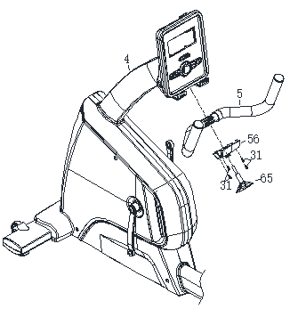

KROK 7
Przymocuj lewy pedał (63) i prawy pedał (64) do ramy głównej (1).
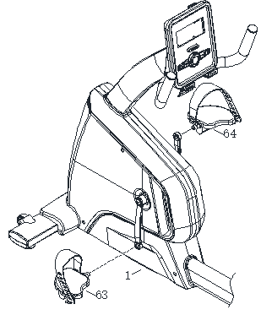
KROK 8
Przymocuj dźwignię regulacji hamulca (8) do siedzenia za pomocą śruby (94).
Przymocuj oparcie do uchwytu oparcia za pomocą śruby (93).
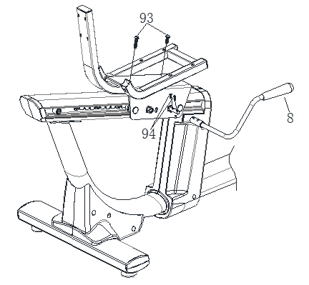

KROK 9
Przymocuj siedzisko (60) do uchwytu siodełka za pomocą śruby (23)
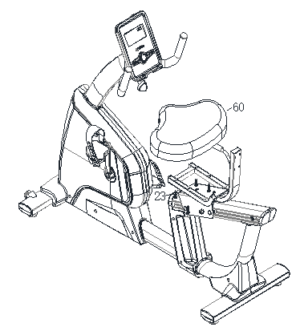
KROK 10
Przymocuj uchwyty czujnika tętna (6) do gniazda za pomocą śruby (24), nakrętki (42) i płaskiej podkładki (34).
Podłącz kable do pomiaru tętna (87 i 88).
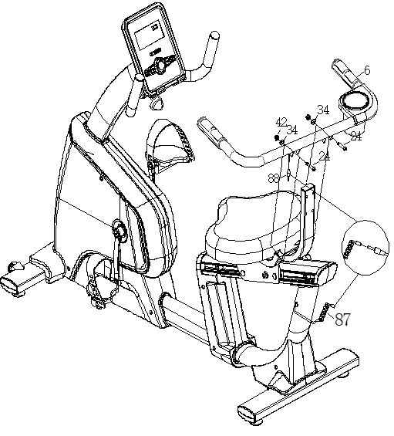
KROK 11
Przymocuj oparcie (61) do wspornika oparcia (11) za pomocą śruby (57).
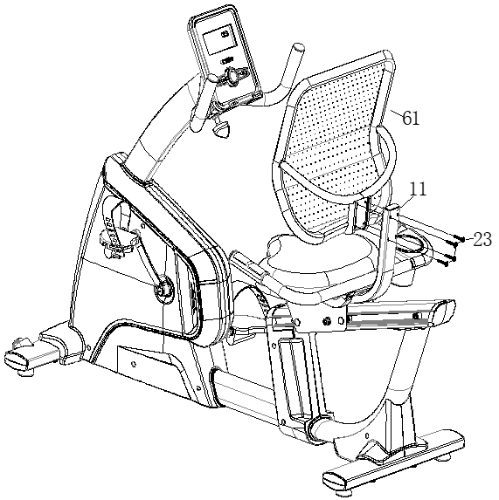
KROK 12
Podłącz przewód zasilający.
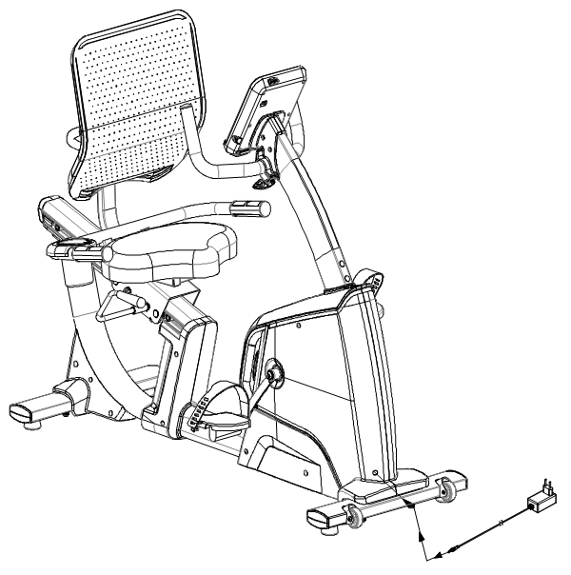

KONSOLA
Przyciski
W górę | Zwiększ obciążenie / klawisz nawigacyjny
W dół | Przycisk zmniejszania obciążenia/nawigacji
Tryb / Enter | Potwierdź ustawienia lub wybory
Resetowanie | Przytrzymanie przycisku przez 2 sekundy resetuje ustawienie / wejście do ustawienia / powrót do menu głównego w trybie ustawiania lub pauzy
Start / Stop | Uruchamia lub zatrzymuje urządzenie
Recovery | Test orientacji, który ocenia Twoją kondycję fizyczną po treningu
Tkanka tłuszczowa | Program testu ciała, dostępny, jeśli nie jest uruchomiony żaden inny program

Funkcje
Czas | Bez ustawienia czas będzie dodawany od 00:00 do 99:59, czas dodawany jest o 1 min  Przy ustawieniu czas będzie liczony od ustawionego czasu do 00:00 po jednej minucie  Zakres od 00:00 do 99:59, czas jest dodawany o 1 min
Prędkość | Aktualna prędkość, max. 99,9 km/h lub 62,13 mil/h
Obroty na minutę | Aktualna prędkość koła zamachowego  Zakres 0~15~999
Odległość | Odległość od 0,00 do 99,99 km lub 62,13 mil.  Użytkownik może ustawić odległość docelową za pomocą przycisków GÓRA/DÓŁ.  Zwiększenie o 1 km lub 0,62 mili, zakres od 0,00 do 99,00 km lub od 0,00 do 61,52 mili.
Kalorie | Wyświetla spalone kalorie od 0 do 9999 kalorii.  Zmiany są o 1 kalorię, od 0 do 9999.  Dane służą wyłącznie celom informacyjnym, a nie medycznym
Tętno | Użytkownik może ustawić docelowe tętno od 0-30 do 230.  W przypadku przekroczenia ustawionej wartości włączy się alarm
Watts | Wyświetla aktualną moc od 0 do 999.
Program ręczny | Program ręczny
Początkujący | 4 programy
Zaawansowany | 4 programy
Sport | 4 programy
Cardio / H.R.C | Program kardio
Program WAT T | Program wydajnościowy, służący do utrzymania stałej wydajności
Program użytkownika | Użytkownik ustawia własny program

UŻYTKOWANIE
Włączanie
Podłącz urządzenie do gniazda, konsola uruchomi się, a wszystkie dane wyświetlą się przez 2 sekundy (rys. 1).
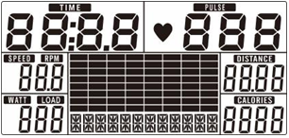
Rys. 1

Wybór programu
Za pomocą przycisków W GÓRĘ i W DÓŁ wybierz program manualny (rys. 2) - początkujący (rys. 3) - zaawansowany (rys. 4) - sportowy (rys. 5) - cardio (rys. 6) - wat (rys. 7) ) - użytkownika (rys. 8).
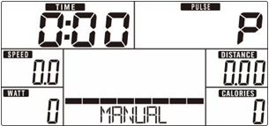 | 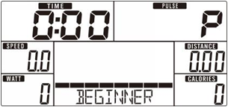
Rys. 2 | Rys. 3
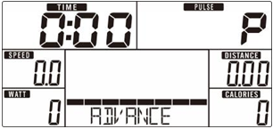 | 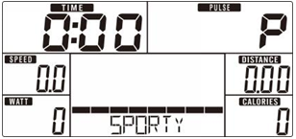
Rys. 4 | Rys. 5
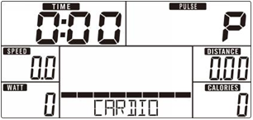 | 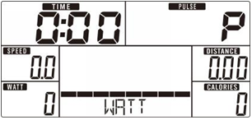
Rys. 6 | Rys. 7
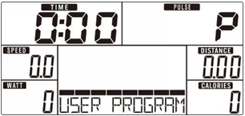
Rys. 8

Program ręczny
Naciśnij "Start" na stronie głównej, aby przejść do trybu ręcznego i uruchomić program.
Użyj przycisków "Up" i "Down", aby wybrać tryb ręczny i potwierdź przyciskiem "Mode / Enter".
Użyj przycisków "Up" i "Down", aby ustawić czas (rys. 9), dystans (rys. 10), kalorie (rys. 11), tętno (rys. 12), potwierdź przyciskiem "Mode / Enter".
Naciśnij "Start/Stop", aby uruchomić program. Użyj przycisków "Up" i "Down", aby dostosować opór. Opór jest wyświetlany w oknie Watt. Jeśli opór nie zostanie wyregulowany przez 3 sekundy, przełącza się na wyświetlanie watów (rys. 13).
Naciśnij "Start / stop", aby uruchomić lub zatrzymać program. Naciśnij „Resetuj”, aby powrócić do strony głównej.
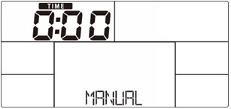 | 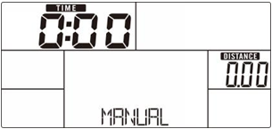
Rys. 9 | Rys. 10
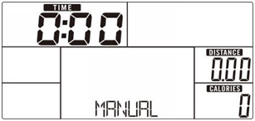 | 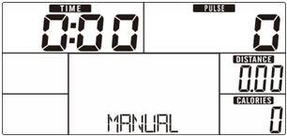
Rys. 11 | Rys. 12
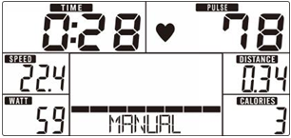
Rys. 13

Początkujący
Użyj przycisków "Up" i "Down", aby wybrać początkującego i potwierdź przyciskiem "Mode / Enter".
Za pomocą przycisków "Up" i "Down" wybierz tryb 1 - 4 (rys. 14) i potwierdź przyciskiem "Mode / Enter".
Użyj przycisków "Up" i "Down", aby ustawić czas.
Naciśnij "Start / stop", aby uruchomić program. Użyj przycisków "Up" i "Down", aby dostosować opór.
Naciśnij "Start / stop", aby uruchomić lub zatrzymać program. Naciśnij "Resetuj", aby powrócić do strony głównej.
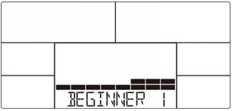
Rys. 14

Zaawansowany
Użyj przycisków "Up" i "Down", aby wybrać postęp i potwierdź przyciskiem "Mode / Enter".
Użyj przycisków "Up" i "Down", aby wybrać tryb 1 - 4 (Rys. 15) i potwierdź przyciskiem "Mode / Enter".
Użyj przycisków "Up" i "Down", aby ustawić czas.
Naciśnij "Start/Stop", aby uruchomić program. Użyj przycisków "Up" i "Down", aby dostosować opór.
Naciśnij "Start / stop", aby uruchomić lub zatrzymać program. Naciśnij „Resetuj”, aby powrócić do strony głównej.
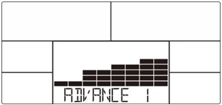
Rys. 15
Sporty
Użyj przycisków „Up” i „Down”, aby wybrać SPORTY i potwierdź przyciskiem „Mode / Enter”.
Za pomocą przycisków "Up" i "Down" wybierz tryb 1 - 4 (rys. 16) i potwierdź przyciskiem "Mode / Enter".
Użyj przycisków "Up" i "Down", aby ustawić czas.
Naciśnij "Start/Stop", aby uruchomić program. Użyj przycisków "Up" i "Down", aby dostosować opór.
Naciśnij "Start / stop", aby uruchomić lub zatrzymać program. Naciśnij „Resetuj”, aby powrócić do strony głównej.
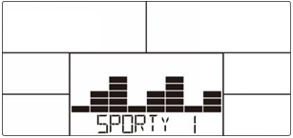
Rys. 16
Cardio
Użyj przycisków "Up" i "Down", aby wybrać HRC i potwierdź przyciskiem "Mode / Enter".
Użyj przycisków „Up” i „Down”, aby ustawić wiek (rys. 17).
Za pomocą przycisków "Up" i "Down" wybierz 55% (rys. 18), 75%, 90% lub TAG (ustawienie użytkownika, oryginalna wartość: 100).
Użyj przycisków "Up" i "Down", aby ustawić czas.
Naciśnij "Start / stop", aby uruchomić lub zatrzymać program. Naciśnij „Resetuj”, aby powrócić do strony głównej.
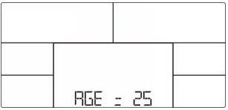 | 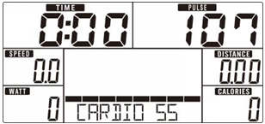
Rys. 17 | Rys. 18
Watt
Użyj przycisków "Up" i "Down", aby wybrać Watt i potwierdź przyciskiem "Mode / Enter".
Za pomocą przycisków „Up” i „Down” ustawić docelową moc (Watt, oryginalna wartość: 120) (rys. 19).
Użyj przycisków "Up" i "Down", aby ustawić czas.
Naciśnij "Start/Stop", aby uruchomić program. Użyj przycisków "Up" i "Down", aby dostosować wartość watów.
Naciśnij "Start / stop", aby uruchomić lub zatrzymać program. Naciśnij „Resetuj”, aby powrócić do strony głównej.
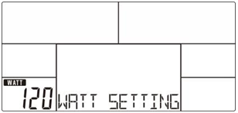
Rys. 19
Program użytkownika
Użyj przycisków "Up" i "Down", aby wybrać program użytkownika i potwierdź przyciskiem "Mode / Enter".
Użyj przycisków "Up" i "Down", aby wybrać U1 - U4.
Użyj przycisków „W górę” i „W dół”, aby ustawić profil (rys. 20). Użytkownik musi ustawić 20 części, w każdej z których musi ustawić opór. Podczas ustawiania użytkownik może wyjść z ustawień, naciskając przycisk „Mode / Enter” przez 2 sekundy.
Użyj przycisków "Up" i "Down", aby ustawić czas.
Naciśnij "Start/Stop", aby uruchomić program. Użyj przycisków "Up" i "Down", aby dostosować wartość watów.
Naciśnij "Start / stop", aby uruchomić lub zatrzymać program. Naciśnij „Resetuj”, aby powrócić do strony głównej.
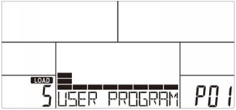
Rys. 20
Program Recovery
Po ćwiczeniu chwyć sensory na uchwytach i naciśnij „Recovery”. Wszystkie funkcje z wyjątkiem czasu zostają zatrzymane, a odliczanie rozpoczyna się od 00:60 do 00:00 (rys. 21). Wyświetlacz pokazuje wtedy wynik od F1 do F6, gdzie F1 to najlepszy wynik, a F6 najgorszy wynik (rys. 22).
Naciśnij "Recovery", aby powrócić do menu.
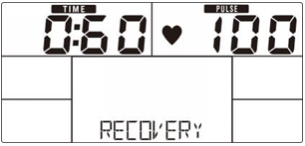 | 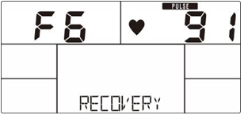
Rys. 21 | Rys. 22
Body fat (pomiar tkanki tłuszczowej)
Naciśnij "Body fat", aby rozpocząć program.
Użyj przycisków "Up" i "Down", aby wybrać U1 - U4.
Użyj przycisków „W górę” i „W dół”, aby ustawić profil. Użytkownik musi ustawić wiek (rys. 23, wiek), wzrost, wagę i wtedy program się uruchomi.
Podczas testu użytkownik musi trzymać czujniki na uchwytach. Wyświetlacz pokazuje „= =" "= =" (rys. 24) przez 8 sekund.
Wyświetlacz pokazuje FAT, następnie BMI (rys. 25) i FAT% (rys. 26) są wyświetlane przez 30 sekund.
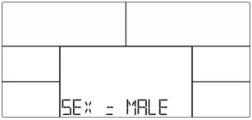 | 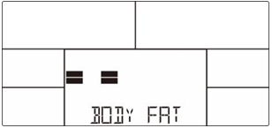
Rys. 23 | Rys. 24
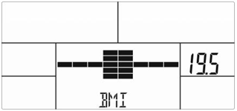 | 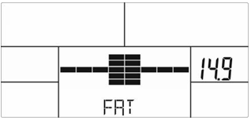
Rys. 25 | Rys. 26

KOMUNIKATY BŁĘDÓW
E-1: tętno nie zostało wykryte
E-4: % tkanki tłuszczowej i BMI wynosi poniżej 5 lub powyżej 50 (rys. 27).
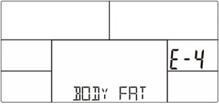
Rys. 27

UWAGA:
Urządzenie przełącza się w tryb czuwania, jeśli nie jest używane przez 4 minuty. Naciśnij dowolny przycisk, aby wybudzić urządzenie.
Jeśli dane są trudne do odczytania lub nieprawidłowe, odłącz i ponownie podłącz urządzenie.

ZALETY POZIOMYCH ROWERÓW TRENINGOWYCH
Poziome rowery treningowe są doskonałym wyborem, jeśli chodzi o stabilizację kręgosłupa lędźwiowego. Gdy siadasz na pionowy rower treningowy, pochylasz się do przodu. Rower poziomy zatem wspiera lepsze trzymanie ciała.
Rowery poziome są także bardziej korzystne dla stawów. Dół pleców jest położony na dużym, stabilnym siodle, a kolana i kostki są chronione przed możliwymi obrażeniami.
Fakt, że siodło jest większe, jest często największą różnicą w porównaniu z klasycznym rowerem treningowym. Tylko komfort siedzenia to różnica, którą odczują wszyscy, którzy doświadczą tego typu roweru treningowego.
Poziomy rower treningowy jest również dobrym rozwiązaniem dla większości osób z zaburzeniami neurologicznymi. Jeśli twoje plecy lub stawy cierpią na reumatoidalne zapalenie stawów, ćwiczenie na rowerze poziomym może być najlepszym rozwiązaniem dla ciebie ze względu na rozkład masy ciała.

INSTRUKCJE DOTYCZĄCE ĆWICZEŃ
Pomyślny trening rozpoczyna się od ćwiczeń rozgrzewających i kończy się ćwiczeniami wyciszającymi (relaksującymi). Ćwiczenia rozgrzewające powinny sprawić, że twoje ciało będzie gotowe do głównego treningu. Faza wyciszenia (cool-down) powinna chronić mięśnie przed urazami i skurczami. Wykonaj ćwiczenia rozgrzewające i cool-down, jak pokazano na poniższych rysunkach.

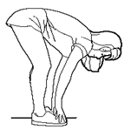 | Skłony w przód  Powoli pochyl się do przodu od pasa, rozluźniając plecy i ramiona, rozciągając się w kierunku palców. Sięgnij jak najdalej i przytrzymaj odliczając do 15. Ugnij lekko kolana.
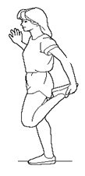 | Rozciąganie mięśni czworogłowych ud  Jedną ręką opierając się o ścianę dla równowagi, sięgnij za siebie i podnieś prawą stopę. Przyciągnij swoją piętę jak najbliżej pośladków. Przytrzymaj przez 30 odliczeń i powtórz z lewą stopą.
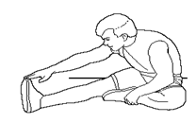 | Rozciąganie mięśni trójgłowych ud  Wyciągnij prawą nogę. Oprzyj podeszwę lewej stopy o prawe udo wewnętrzne. W miarę możliwości rozciągnij się w kierunku palca. Przytrzymaj odliczając do 15. Zrelaksuj się, a następnie powtórz z lewą nogą.
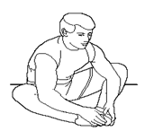 | Rozciąganie wewnętrzne ud  Usiądź ze złączonymi podeszwami stóp i kolanami skierowanymi na zewnątrz. Pociągnij stopy jak najbliżej pachwiny. Delikatnie pchnij kolana w kierunku podłogi. Przytrzymaj tak przez około 30-40 sekund.
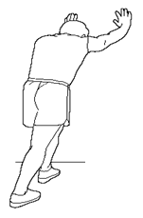 | Rozciąganie ścięgna Achillesa  Oprzyj się o ścianę. Postaw lewą nogę przed prawą, a ramiona do przodu. Trzymaj prawą nogę prosto, a lewą nogę na podłodze; następnie zegnij lewą nogę i pochyl się do przodu, przesuwając biodra w kierunku ściany. Przytrzymaj, a następnie powtórz po drugiej stronie odliczając do 15.

KONSERWACJA
- Czyść miękką ściereczką i nieagresywnym środkiem czyszczącym.
- Nie używaj agresywnych środków czyszczących.
- Części elektryczne przetrzyj tylko szmatką. Unikaj kontaktu z wodą.

PRZECHOWYWANIE
Przechowuj rower treningowy w czystym i suchym miejscu. Upewnij się, że wyłącznik zasilania jest wyłączony, a rower treningowy nie jest podłączony do gniazda zasilania.

WAŻNE UWAGI
- Ten rower treningowy podlega standardowym przepisom bezpieczeństwa i nadaje się tylko do użytku domowego. Jakiekolwiek inne użycie jest zabronione i może być niebezpieczne dla użytkowników. Nie ponosimy odpowiedzialności za obrażenia spowodowane niewłaściwym i niedozwolonym użytkowaniem urządzenia.
- Skonsultuj się z lekarzem przed rozpoczęciem treningu. Lekarz powinien ocenić, czy jesteś fizycznie zdolny do korzystania z urządzenia i ile wysiłku możesz wykonać. Nieprawidłowe ćwiczenie lub zmiana pozycji ciała może zaszkodzić zdrowiu.
- Uważnie przeczytaj poniższe wskazówki i zalecenia. Jeśli podczas wysiłku wystąpi ból, nudności, nierówny oddech lub inne problemy zdrowotne, natychmiast przerwij ćwiczenie. Jeśli ból utrzymuje się, należy natychmiast skontaktować się z lekarzem.
- Ten rower treningowy nie nadaje się do celów zawodowych lub medycznych. Nie można go również używać do celów leczniczych.
- Czujnik tętna nie jest urządzeniem medycznym. Dostarcza jedynie przybliżonych informacji na temat średniego tętna, a każda sugerowana częstotliwość tętna nie jest medycznie wiążąca. Zgromadzone dane mogą nie zawsze być dokładne w odniesieniu do niekontrolowanych czynników ludzkich i środowiskowych

SCHEMAT
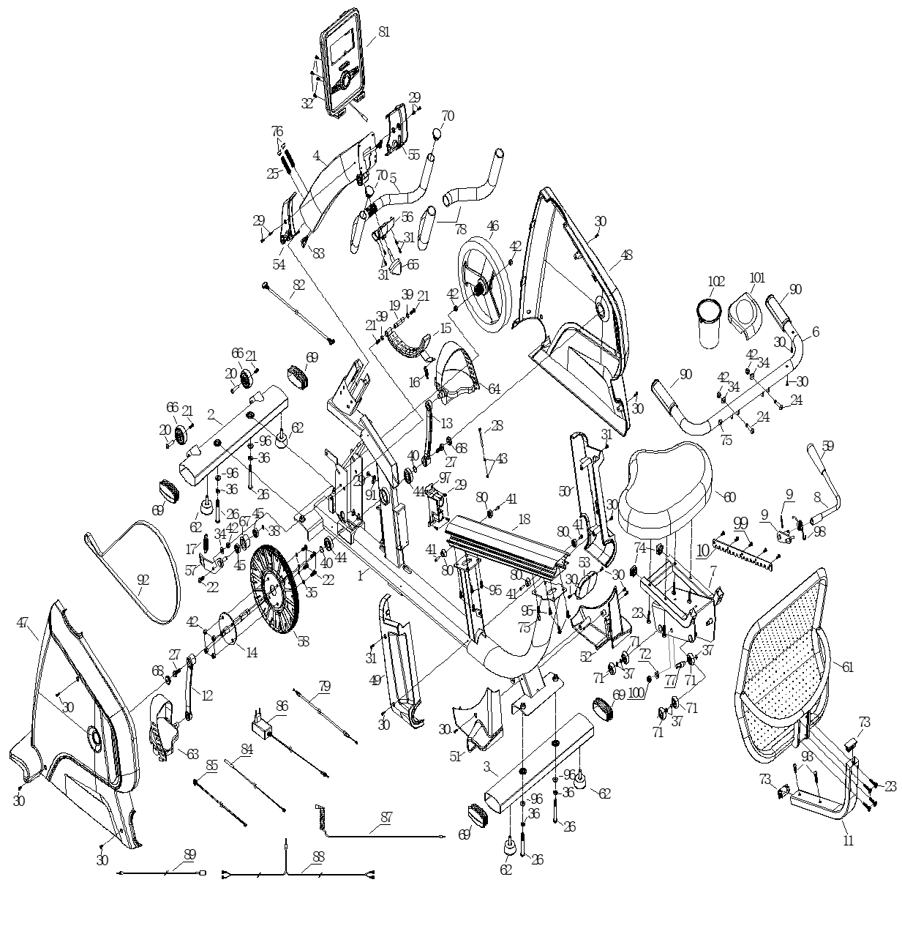

LISTA CZĘŚCI
Nr | Nazwa | Ilość | Nr | Nazwa | Ilość
1 | Rama główna | 1 | 36 | Podkładka sprężynowa Φ10 | 4
2 | Stabilizator przedni | 1 | 37 | Pierścień zabezpieczający do wału Φ8 | 4
3 | Tylny stabilizator | 1 | 38 | Pierścień zabezpieczający do wału Φ10 | 3
4 | Środkowy słupek | 1 | 39 | Pierścień zabezpieczający do wału Φ12 | 2
5 | Kierownica | 1 | 40 | Pierścień zabezpieczający do wału Φ17 | 2
6 | Kierownica z czujnikiem tętna | 1 | 41 | Śruba imbusowa M6 × 20 | 4
7 | Sztyca | 1 | 42 | Nakrętka M8 | 11
8 | Okrągły pasek regulacji hamulca | 1 | 43 | Nakrętka M5 | 2
9 | Grupa regulacji hamulca | 1 | 44 | Łożysko kulkowe | 2
10 | Klocki hamulcowe | 1 | 45 | Łożysko kulkowe | 3
11 | Uchwyt na oparcie | 1 | 46 | Koło zamachowe (8510-61) | 1
12 | Lewa korba - L | 1 | 47 | Pokrywa silnika - lewa | 1
13 | Prawa korba - R | 1 | 48 | Pokrywa silnika - prawa | 1
14 | Oś korby | 1 | 49 | Aluminiowa pokrywa gąsienicy - lewa | 1
15 | Magnes | 1 | 50 | Aluminiowa osłona gąsienicy - prawa | 1
16 | Sprężyna hamulcowa .5 11,5 × .21,2 × 13 | 1 | 51 | Osłona tylnego stabilizatora - lewa | 1
17 | Sprężyna obciążająca .5 18,5 × .52,5 × 11,5 | 2 | 52 | Osłona tylnego stabilizatora - prawa | 1
18 | Szyna aluminiowa przesuwna | 1 | 53 | Aluminiowa pokrywa końca toru | 1
19 | Sterowanie osią magnetyczną | 1 | 54 | Pokrywa kierownicy - lewa | 1
20 | Śruba imbusowa Φ8 × 33 × M6 × 15 | 2 | 55 | Pokrywa kierownicy - prawa | 1
21 | Śruba imbusowa M6 × 15 | 6 | 56 | Przednia pokrywa kierownicy | 1
22 | Śruba imbusowa M8 × 20 | 5 | 57 | Śruba imbusowa | 4
23 | Śruba imbusowa M6 × 35 | 4 | 58 | Koło pasowe | 1
24 | Śruba imbusowa M8 × 40 × 20 | 2 | 59 | Uchwyt do regulacji siedzenia | 1
25 | Śruba imbusowa M12 × 60 | 2 | 60 | Siedzenie | 1
26 | Śruba imbusowa M10 × 70 × 20 | 4 | 61 | Oparcie | 1
27 | Śruba 5 / 16-18UNC-1 ” | 2 | 62 | Wsparcie belki | 4
28 | Śruba M5 × 60 | 1 | 63 | Lewy pedał - L | 1
29 | Śruba M4 × 16 | 4 | 64 | Prawy pedał - R | 1
30 | Śruba ST4 × 16 | 20 | 65 | Pokrętło trójkątne | 1
31 | Śruba ST4 × 12 | 6 | 66 | Koła transportowe | 2
32 | Śruba M5 × 10 | 4 | 67 | Koło napinające | 1
33 | Śruba ST3 × 30 | 4 | 68 | Pokrywa korby | 2
34 | Płaska podkładka Φ8 | 14 | 69 | Zaślepka | 4
35 | Płaska podkładka Φ8 | 4 | 70 | Wtyczka okrągła | 2
71 | Koło PU | 6 | 84 | Cewka magnetyczna 200 mm | 1
72 | Regulator koła pasowego | 2 | 85 | Przewód komunikacyjny o mocy 750 mm | 1
73 | Wtyczka z kwadratową rurą | 2 | 86 | Zasilacz | 1
74 | Wtyczka z kwadratową rurą | 2 | 87 | Drut sprężynowy 2000 mm | 1
75 | Wtyczka przewodowa | 2 | 88 | Przewód czujnika tętna 1, 2x 100 mm | 1
76 | Wtyczka otworu | 2 | 89 | Przewód czujnika tętna 2, 650 mm | 1
77 | Wał mimośrodowy | 2 | 90 | Uchwyt z czujnikiem pulsu | 2
78 | Uchwyt z pianki | 2 | 91 | Magnes | 1
79 | Linia hamowania | 1 | 92 | Pas silnikowy | 1
80 | Gumowy stop | 4 | 93 | Śruba imbusowa M8x30 | 2
81 | Konsola | 1 | 94 | Śruby z łbem gniazdowym sześciokątnym z dużym łbem płaskim M8x10 | 7
82 | Przewód komunikacyjny silnika 800 mm | 1 | 95 | Śruba imbusowa M8 × 15 | 8
83 | Przewód komunikacyjny konsoli 600 mm | 1 | 96 | Płaska podkładka Φ10 | 4
 |  |  | 101 | Uchwyt na butelkę | 1
 |  |  | 102 | Butelka | 1

OCHRONA ŚRODOWISKA
Po wygaśnięciu żywotności produktu lub jeśli ewentualna naprawa jest nieopłacalna, należy go zutylizować zgodnie z lokalnymi przepisami i w sposób przyjazny dla środowiska na najbliższym złomowisku.
Poprzez odpowiednią utylizację chronisz środowisko i źródła naturalne. Ponadto możesz pomóc chronić zdrowie ludzkie. Jeśli nie masz pewności co do prawidłowej utylizacji, poproś lokalne władze o więcej informacji, aby uniknąć naruszenia prawa lub sankcji.
Nie wyrzucaj baterii do odpadów domowych, ale przekaż je do miejsca recyklingu.

WARUNKI GWARANCJI, ZGŁOSZENIA GWARANCYJNE
Gwarant:
inSPORTline Polska
Ciemiętniki 19, 29-120 Kluczewsko
NIP: 6090063070, REGON: 260656756

Okres gwarancji rozpoczyna się od daty zakupu towaru przez klienta. Gwarancja udzielana jest w trzech wariantach:

- Gwarancja Domowa - Przeznaczona jest dla sprzętu wykorzystywanego do użytku prywatnego, nie komercyjnego przez Kupującego będącego konsumentem. (okres gwarancji: 24 miesiące).

- Gwarancja Pół-komercyjna - Przeznaczona jest dla sprzętu wykorzystywanego w hotelach, spa, szkołach, ośrodkach rehabilitacji, itp. (okres gwarancji: 12 miesięcy).

- Gwarancja Komercyjna - Przeznaczona jest dla sprzętu wykorzystywanego w hotelach, spa, szkołach, ośrodkach rehabilitacji, klubach fitness oraz siłowniach, itp. (okres gwarancji: 12 miesięcy).

Brak informacji o wariancie gwarancji, na dowodzie zakupu (fakturze lub paragonie), domyślnie oznacza Gwarancje Domową.

Gwarancja obejmuje usunięcie usterek, które w sposób dający się udowodnić wynikają z zastosowania wadliwych materiałów lub są wynikiem błędów produkcyjnych.
Gwarancja nie obejmuje czynności związanych z konserwacją, czyszczeniem, regulacją i ze skręcaniem połączeń śrubowych danego przedmiotu, do których to czynności zobowiązany jest Kupujący we własnym zakresie i na własny koszt.

Dowodem udzielenia gwarancji są niniejsze Warunki gwarancji wraz z oświadczeniem Gwaranta zawartym na dowodzie zakupu (fakturze lub paragonie). W celu realizacji uprawnień z gwarancji Kupujący winien okazać warunki gwarancji oraz dowód zakupu (paragon lub fakturę VAT). Gwarancja obowiązuje na terenie Polski.

Uprawnienia z gwarancji nie przysługują w przypadku:

- uszkodzenia mechanicznego, które powstało w transporcie produktu do Kupującego za pomocą firm transportowych. Kupujący jest zobowiązany do sprawdzenia towaru przy dostawie, w celu wykrycia ewentualnych uszkodzeń w transporcie. W przypadku wykrycia takiego uszkodzenia, Kupujący zobowiązany jest niezwłocznie poinformować podmiot sprzedający oraz sporządzić protokół szkody z przewoźnikiem (firmą kurierską/pocztową). W przypadku braku sporządzenia protokołu szkody Gwarant nie ponosi odpowiedzialności za szkody spowodowane przez firmy kurierskie/pocztowe.
- Uszkodzenia i zużycie takich elementów jak: linki, paski, wtyki, gniazdka, przełączniki, przyciski, baterie, przewody, elementy gumowe, pedały, uchwyty z gąbki, kółka, łożyska, tapicerka, rączki itp., chyba że ujawniona w tych elementach wada nie jest skutkiem naturalnego zużycia, a powstała z przyczyny tkwiącej w tym elemencie.
- Drobne, powierzchowne zarysowania, odbarwienia lub spękania powłoki kryjącej.
- Używania przez Kupującego, niezgodnych z instrukcją obsługi sprzętu, środków eksploatacyjnych lub czyszczących.
- Niewłaściwego zabezpieczenie sprzętu przez Kupującego przed działaniem czynników zewnętrznych tj. wilgoci, temperatury, kurzu, itp.
- Niestosowania przez Kupującego wymaganych (zgodnie z instrukcją obsługi) materiałów eksploatacyjnych.
- Przeróbek i zmian konstrukcyjnych, dokonywanych przez Kupującego lub inne osoby nieuprawnione do tego działania przez Gwaranta.
- Normalnego użytkowania (normalne zużycie części eksploatacyjnych).
- Uszkodzenia sprzętu na skutek nieprawidłowego montażu przez Kupującego lub osoby trzecie.

W przypadku zasadności zgłoszenia reklamacyjnego Gwarant zapewnia transport i usługę serwisową przedmiotu gwarancji.

W przypadku braku zasadności zgłoszenia reklamacyjnego Kupujący będzie mógł odebrać przekazany przedmiot w siedzibie Gwaranta lub zamówić usługę wysyłki danego przedmiotu na własny koszt.

W wyjątkowych przypadkach, aby zdiagnozować usterkę i stwierdzić zasadność zgłoszenia reklamacyjnego Gwarant może zażądać przygotowania sprzętu do odbioru. Odbiór ten może być dokonany przez firmę spedycyjną, wówczas Kupujący zobowiązany jest przygotować towar w sposób bezpieczny do odbioru. Kupujący wyda przedmiot sprzedaży bez zanieczyszczeń, w opakowaniu oryginalnym lub zastępczym pozwalającym na przetransportowanie przedmiotu sprzedaży w stanie bezpiecznym.

Gwarant zobowiązany jest ustosunkować się do zgłoszenia gwarancyjnego w terminie do 14 dni. Naprawa gwarancyjna zostanie wykonana w najkrótszym możliwym terminie. W wyjątkowych przypadkach, gdy naprawa przedmiotu sprzedaży będzie wymagać sprowadzenia niedostępnych w Polsce lub nietypowych części z zagranicy, termin może być wydłużony. Kupujący zostanie poinformowany o takiej sytuacji drogą mailową lub telefonicznie.

Gwarant zobowiązuje się do naprawy uszkodzonego sprzętu w przypadku zasadności zgłoszenia gwarancyjnego. Wymiana towaru na nowy możliwa jest jedynie w przypadku braku możliwości naprawy sprzętu i gdy wada przedmiotu sprzedaży jest istotna. Zwrot kwoty zakupu za sprzęt jest możliwy jedynie w przypadku braku możliwości naprawy i braku możliwości wymiany na nowy oraz gdy wada jest istotna.

Okresowe przeglądy techniczne sprzętu (dotyczy sprzętu przeznaczonego do użytku pół-komercyjnego oraz komercyjnego)

Po upływie 6 i 12 miesięcy obowiązywania gwarancji, Gwarant zaleca przeprowadzenie przeglądu technicznego sprzętu. Wszystkie części, które zostaną wymienione w trakcie okresowego przeglądu technicznego, zostaną użyte przez Gwaranta nieodpłatnie w ramach gwarancji ( poza częściami zużytymi w trakcie normalnego użytkowania). Kupujący zobowiązany jest jedynie do pokrycia kosztów przeglądu technicznego i dojazdu do klienta wg. indywidualnej wyceny.
Wiążącej wyceny dokonuje dział serwisowy Gwaranta.

Zgłoszenia gwarancyjne

W celu zgłoszenia reklamacyjnego należy przesłać FORMULARZ GWARANCYJNY za pomocą strony internetowej Gwaranta www.e-insportline.pl.
Formularz gwarancyjny powinien zawierać takie informacje jak:
Imię i Nazwisko / Numer telefonu / Adres / Dowód zakupu / Nazwa produktu / Opis Wady.

Klient zostanie poinformowany o zakończeniu i wyniku reklamacji przez e-mail lub telefonicznie.

Formularz kontaktowy



inSPORTline Polska
Ciemiętniki 19, 29-120 Kluczewsko
Telefon: +48 510 275 999
E-mail: biuro@e-insportline.pl
NIP: 6090063070, REGON: 260656756

